Описание природы
1.Понаблюдайте за тем, что вы решили описать и озаглавьте текст.
2.Покажите, чем интересно описываемое.
3.На что похож описываемый предмет?
4. Какие цвета, краски преобладают, с чем можно сравнить?
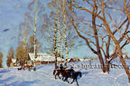
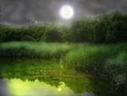
5. Какие мысли и чувства он вызывает?

